КГУ ОСШ № 4 им. Х.Досмухамедова
Краткосрочный (поурочный) план урока

Раздел: |  | В контексте сквозной темы «В здоровом теле – здоровый дух».
Ф.И.О педагога: |  | Беркимбаева Бибигуль Нурмаханкызы
Дата: |  | 20.01.2023г
Класс: 2 «Г» |  | Количество  присутствующих: 27 |  | Количество  отсутствующих: -
Тема урока: |  | Наше питание
Цели обучения в соответствии с учебной программой: |  | 2.1.4.1 определять различия между здоровой и нездоровой пищей на основе различных источников
Цели урока: |  | Научить учащихся определять различия между полезной и вредной пищей.
Ход урока:
Этап урока/ Время | Действия педагога |  | Действия ученика |  | Оценивание | Ресурсы
1.Начало урока.  0-5 мин | 1.Создание положительного эмоционального настроя. (К) Работа в коллективе.  Долгожданный дан звонок!  Начинается урок!  Тут затеи и задачи,  Игры, шутки, все для вас!  Пожелаем всем удачи  За работу, в добрый час!  «Давайте улыбнемся друг другу».  Пусть сегодняшний урок принесет нам всем радость общения. Сегодня на уроке, ребята, вас ожидает много интересных заданий, новых открытий, а помощниками вам будут: внимание, находчивость, смекалка.  2. Мотивация к учебной деятельности.  (Речевая разминка.)  - Ребята, к нам на урок заглянуло Солнышко  ( рисунок грустного солнца ).  -Как вы думаете, какое у него настроение?  -Почему Солнце грустное и даже сердитое?  (дети высказывают свои соображения)  - Давайте хорошо поработаем на уроке, а в конце урока посмотрим, какое же настроение будет у Солнышка. |  | Приветствуют учителя. Организуют свое рабочее место, проверяют наличие индивидуальных учебных принадлежностей |  | ФО  Оценивание эмоционального состояния  мимикой лица       | рисунок грустного солнца
2. Середина урока.  5 – 40 мин | 1. Введение в тему.  (К) Работа в коллективе.  Ребята, я получила перед уроком конверт. Откроем его и узнаем, что в нём!  Письмо от Вини Пуха  (иллюстрация с изображением героя):  Здравствуйте, ребятишки 2 «Г» класса!  Я слышал,что вы самые умные дети в вашей школе.  Ребята, я заболел. У меня болят зубы и постоянные колики в животе.  Помогите! Предложите свой рецепт лечения моей болезни!  Вини Пух  -Как вы думаете, почему Вини Пух заболел?  - На какие факторы мы можем повлиять, чтобы сохранить здоровье на долгие годы? (На образ жизни и питание).  - Ребята, Винни Пух предлагает вам, разгадайте ребус и узнайте тему сегодняшнего урока.  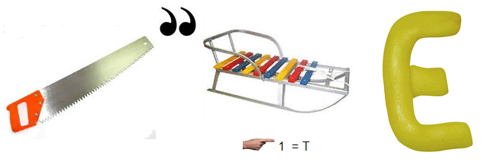  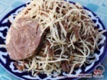 ШЕ  - Скажите мне теперь, какая тема нашего урока?  (Наше питание)  -Что такое питание?  - Как нужно питаться? (правильно)  -Зачем нужно правильно питаться? (Чтобы быть здоровыми, сильными и выносливыми)  2. Работа по теме урока  1.Работа с учебником:  1) чтение статьи и работа по вопросам:  - Из каких веществ состоит наша пища!  - Чем полезны белки? (влияют на рост костей и мышц)  -Чем полезны жиры?( (благодаря им мы работаем, учимся)  -Чем полезны углеводы? (Благодаря им - мы выносливые)  2) (Г) Работа в группе. Работа по иллюстративному материалу к статье  - в каких продуктах содержатся белки?  - в каких – содержатся жиры?  - в каких – углеводы?  3) закрепление  (составление постеров) –вызываются спикеры команд  -Делается проверка по образцу.(оценивание работы учащихся большим пальцем)  2. Дополнительная информация по теме.  - В меню школьника должны входить не только белки, жиры и углеводы, но и витамины. Их много во фруктах и овощах.  - А про витамины нам расскажут Катя, Әбілмансұр, Рома, Арзу.  Витамин А находится в зеленых частях растений, а также в овощах красного, желтого и оранжевого цвета. Например, морковь, абрикосы, перец красный, помидоры, зеленый лук. Этот витамин обеспечивает нормальную деятельность органа зрения, а также повышает устойчивость к заболеваниям кожных покровов и простудных заболеваний, что крайне важно для детей.  Витамин В содержится в стручковых, дыне, луке, хрене и чесноке. Он обеспечивает организм человека минеральными солями. В них содержится кальций, калий и фосфор. Минеральные вещества необходимы человеку для формирования скелета, мышечных сокращений. Богатые железом также сухой шиповник, айва, яблоки, сливы, абрикосы.  Витамин С играет огромную роль в процессах обмена, определяет невосприимчивость организма к простудным и инфекционным заболеваниям. Также благоприятно влияет на состояние сосудов особенно в сочетании с витамином Р, который отличается сосудоукрепляющим действием. Витамин С содержится в плодах шиповника, черной смородине, петрушке, капусте разных видов, томатах, зеленом луке, цитрусовых: мандарин, апельсин, лимон, грейфрукт. В зимнее время можно получать этот витамин за счет картофеля и квашеной капусты.  Витамин Д образуется в нашем теле под влиянием солнечных лучей. Отсутствие его у маленьких детей приводит к заболеванию рахитом. Больные рахитом медленнее развиваются, плохо спят. Скелет у них формируется неправильно, искривляются кости ног. Для предупреждения болезни надо больше бывать на воздухе под лучами солнца, чаще есть морскую рыбу. Пить рыбий жир. Витамин Д содержится в рыбьем жире, печени, яичном желтке.  5. Наши витаминчики приготовили вам загадки. Отгадайте их.  Стратегия «Мозговой штурм» в занимательной форме:  1. Ягода известная  Прозрачная, полезная  Этой ягоде я рад,  Это вкусный… (Виноград) А С В  2. Младший брат апельсина (Мандарин) В С  3. Маленькая печка с красными угольками (Гранат) С В  4. Какой плод человеческим именем величается? (Груша) А С В  5. Яркий, кислый, налитой,  Весь в обложке золотой (Лимон) С  6. Желтый, круглый, ты откуда?  Прямо с солнечного юга.  Сам на солнышко похож.  Можешь съесть меня, но только  Раздели сперва на дольки.  Как меня ты назовешь? (Апельсин)А В С  7. Диковинка заморская  С зеленым хохолком.  Не растет у нас  Полезный… (Ананас)А В С Е  8. Как назвать это все одним словом? (Фрукты)  -Можно ли эти продукты назвать полезными?(Да) Почему? (в них есть витамины)  Вывод (учитель): В нашей пище должны содержаться белки, жиры, углеводы и витамины. Белки выполняют строительную функцию; жиры строят клетки, углеводы дают энергию и делают запасы; наша пища должна быть здоровой, в ней должны содержаться полезные витамины, чтобы хорошо расти, иметь крепкие зубы, чтобы реже простужаться, быть бодрым, быстрее выздоравливать при болезни.  6) Обратите внимание на памятку, её мы можем отправить Вини Пуху  ФИЗМИНУТКА  «Солнышко лучистое любит скакать» (видео)  Тот, кто с солнышком встаёт,  Делает зарядку,  Чистит зубы по утрам  И играет в прятки, —  Тот спортивный человек,  И вполне весёлый.  Постарайся быть таким  В школе или дома.  3.Работа над понятиями «полезная» и «вредная пища» (К) Работа в коллективе.  - Посмотрите Винни Пух приготовил нам множества Пища. Но конкретно о какой пище пойдёт речь мы узнаем решив примеры. (таблица умножения на 2)  - Сейчас нам надо с вами выяснить, какая пища полезная, а какая нет?  Групповая работа: распредели продукты по множествам полезная и вредная пища: ( карточки и листы для выполнения работы, картинки с полезной и вредной пищей)  конфета, яблоко, газировка, огурец, яйцо, жвачка  пирожное, груша, помидор, хот-дог, каша, лимонад  -Ребята этим заданием займутся две группы, а третья группа составит нам синквейн на слово пища.  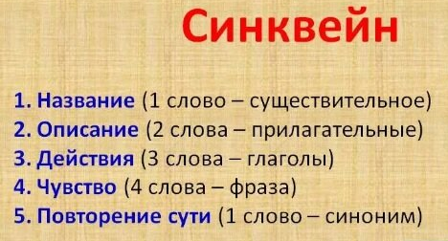  4.Практическое применение знаний в ситуации. Контроль усвоения, обсуждение допущенных ошибок и их коррекция.  - Ребята у нас работа в тетради. Вам нужно составить меню на обед из 3 блюд, добавить напиток и хлеб. Меню должно быть сбалансированным, рациональным. |  | Учащиеся слушают учителя, отвечают на вопросы  Разгадывают ребус, определяют тему урока  Формулируют тему урока, определяют цель урока  Отвечают на вопросы  Изучают тему урока  Работают с рисунками, отвечают на вопросы  Катя, Әбілмансұр, Рома, Арзу рассказывают о витаминах  Катя, Әбілмансұр, Рома, Арзу.  загадывают загадки, а остальные отгадывают.  Дети приходят к общему выводу.  Ученик рассказывает стихотворение  Повторяют движения смотря на видео  Работают с рисунками, отвечают на вопросы, закрепляют изученный материал.  Составляют синквейн.  Работают в тетрадях. |  | Оценивают работу хлопками  (тихо, громко)        Оценивают работу жестами  Оценивают работу хлопками  (тихо, громко)      Оценивают работу смайликами  Похвала учителя.  Оценивают работу жестами  Проверка тетрадей после урока | Конверт с письмом  Ребус  Учебник  Постеры  Доп. литература  Короны для витаминов  Карточки  Памятка  Музыкальное сопровождение  Видео  Множества полезной и вредной пищи  Сиквейн  Тетрадь
  Белки | Жиры | Углеводы
  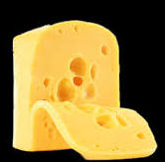 | 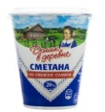 | 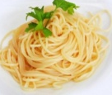
  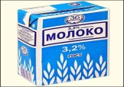 | 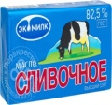 | 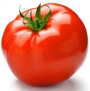
  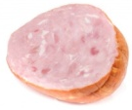 | 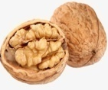 | 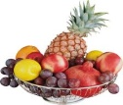
3. Конец урока.  40 - 45 мин | 1.Итог урока.  -Вот и подошёл к концу наш урок.  - О чём мы с вами говорили на уроке? (о здоровой и полезной пище)  - Какая пища называется полезной? (та, в которой много витаминов)  -Из каких веществ состоит наша пища? (белки, жиры, углеводы)  - С какими витаминами мы познакомились? (А,В,С,Д)  - Почему каждый из нас должен знать, как правильно питаться?  - Какие питательные вещества человек получает вместе с пищей?  - Какие полезные для нашего организма продукты выращиваются в твоей местности?  - Ребята, ваши одноклассники приготовили важные советы для вас. Давайте их послушаем.  Чтобы выглядеть здоровым нужно сильно постараться.  Заниматься чаще спортом, спать и правильно питаться.  Ешьте овощи и фрукты, в них так много витаминов.  Что полезно для здоровья и для сил необходимо.  Не забудьте о петрушке, лишь она украсит блюдо.  Что вы скажете подружке, если вдруг вам станет худо?  Кто поможет организму, неужели медицина?  Лишь здоровое питание - вот, что вам необходимо.  Вы забудете надолго, что такое боль и слабость.  Все, что нужно для здоровья - соблюдать диету, малость.  Исключить из рациона все ненужные продукты.  Кушать только порционно, пить водицу в промежутках.  Чтобы выглядеть здоровым, соблюдайте гигиену.  Вы увидите, как скоро вас настигнут перемены.  Словно сокол воспарите вы над жизнью и беда.  Обойдет вас стороною и исчезнет навсегда.  2. Домашнее задание  Рассмотри пирамиду питания. Каких продуктов должно быть больше в твоём рационе питания, а каких - меньше? Вспомни и назови продукты, которые относятся к нездоровой пище.  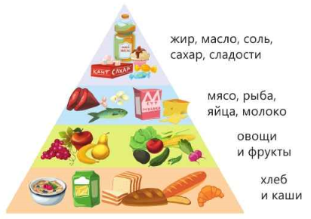  ДЗ: Дома используя пирамиду питания, совместно с родителями составьте меню на один день. Меню должно быть сбалансированным, рациональным и соответствовать общепринятой пирамиде здорового питания.  3. Рефлексия.  - Давайте посмотрим на Солнышко. Что изменилось?   (Настроение у него стало другим – весёлое, довольное. )  -Это, ребята, потому, что вы хорошо поработали.  -какой витамин содержится в яблоке? (В,С)  «Дерева успеха»:  - красное яблоко - если все поняли  - зеленое яблоко - если что то осталось не понятным |  | Отвечают на вопросы учителя, оценивают сою деятельность на уроке  Рассказывают стихи.  Работают с пирамидой питания  Работают с «Деревом успеха» |  | Оценивают работу хлопками  (тихо, громко)  Оценивают работу смайликами | Рефлексия  «Дерево успеха»

